Gratin de Blettes au Roquefort et aux Noix
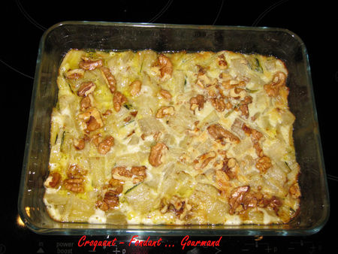
Pour 4 Gourmands : Préparation : 30 mn - Cuisson : 30 mn
les côtes d'une botte de blette - 125 g de Roquefort - 50 g de cerneaux de noix - 120 g de crème fraîche - 100 g de lait - 1 càs d' huile d' olive - 1 càc de Maïzena - sel & poivre du moulin -
- Nettoyer les côtes de blettes et les couper en tronçons réguliers.
- Les faire cuire pendant 10 minutes dans 1,5 litre d' eau bouillante salée. Les égoutter à fond et finir en les épongeant avec un papier absorbant.
- Préchauffer le four à 210°.
- Faire revenir les côtes de blettes pendant 2 minutes dans l'huile d' olive chaude en remuant sans cesse.
- Les disposer dans un plat à gratin.
- Écraser le Roquefort à la fourchette et incorporer la Maïzena, le lait chaud et la crème. Poivrer légèrement. Verser la sauce sur les blettes.
- Éparpiller les cerneaux de noix et faire gratiner 20 mn au four.
- Servir très chaud.

